Sự tích lễ Vu Lan và lễ cúng Cô hồn
Nhiều người dân Việt - Trong dân gian, nhiều người vẫn nghĩ hai lễ này chỉ là một mà chưa hiểu đây là hai lễ cúng khác nhau, được cử hành trong cùng một ngày.
Ngày Rằm tháng 7 (Âm lịch) được gọi là ngày “Báo hiếu cha mẹ” tức lễ Vu Lan. Rằm tháng 7 cũng là ngày “Xá tội vong nhân” tức lễ cúng Cô hồn.
Lễ Vu Lan
Lễ Vu Lan bắt nguồn từ sự tích về lòng hiếu thảo của ông Mục Liên.
Vốn là một tu sĩ khác đạo, Mục Liên đã quy y và trở thành một đệ tử lớn của Phật, và được liệt vào hạng thần thông đệ nhất trong hàng đệ tử của Phật.
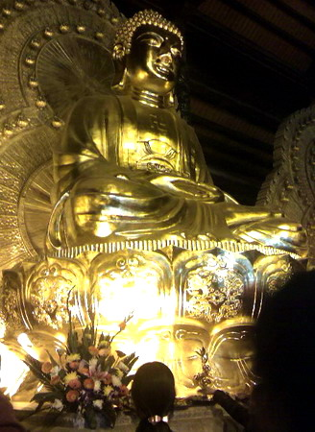
Tượng Đức Phật ở chùa Bái Đính
Sau khi đã chứng quả A La Hán, Mục Liên nhớ về mẫu thân, bèn dùng huệ nhãn nhìn xuống cõi khổ và thấy mẹ mình bị đọa vào kiếp ngạ quỷ (quỷ đói) nơi địa ngục A Tì.
Nhìn mẹ thân hình tiều tụy, đói không được ăn, khát không được uống, Mục Liên vận dụng phép thần thông đến với mẹ và dâng cơm cho mẹ ăn. Nhưng ác nghiệt làm sao, những hạt cơm cứ gần tới miệng mẹ thì bỗng hóa thành lửa. Không có cách nào khác, Mục Liên trở về bạch chuyện Ðức Phật, xin được chỉ dạy cách cứu mẹ.
Phật cho Mục Liên biết vì nghiệp chướng của các kiếp trước mà mẹ ông phải sinh vào nơi ác đạo làm loài ngạ quỷ. Phật dạy, một mình Mục Liên thì vô phương cứu mẹ mà phải nhờ đến uy đức của chúng tăng khắp nơi, đồng tâm hiệp ý cầu xin cứu rỗi mới được.
Mục Liên phải thành kính đi rước chư tăng khắp mười phương về, đặc biệt là các vị đã đạt được sáu phép thần thông, nhờ công đức cầu nguyện của các vị này thì vong linh mẹ Mục Liên mới thoát khỏi khổ đạo.
Phật lại dạy Mục Liên sắm đủ các món thức thức thời trân, hương dâu đèn nến, giường chõng chiếu gối, chăn màn quần áo, thau rửa mặt, khăn lau tay… dâng cúng các vị chư tăng. Vào đúng dịp Rằm tháng 7, lập trai đàn để cầu nguyện. Trước khi thọ thực, các vị chư tăng sẽ chú tâm cầu nguyện cho cha mẹ và ông bà bảy đời của thí chủ được siêu thoát…
Mục Liên làm đúng như lời Phật dạy. Quả nhiên vong mẫu của ông được thoát khỏi kiếp ngạ quỷ mà sinh về cảnh giới lành.
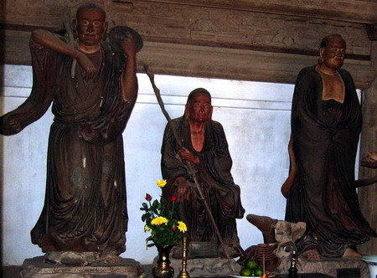
Các vị la hán chùa Tây Phương
Lễ cúng Cô hồn
Phật tử Trung Hoa gọi lễ cúng này là Phóng diệm khẩu, tức là cúng để bố thí và cầu nguyện cho loài quỷ đói miệng lửa, nhưng dân gian thì hiểu rộng ra và nói trại đi thành cúng Cô hồn, tức là cúng thí cho những vong hồn vật vờ, không có ai là thân nhân trên trần gian cúng bái.
Việc cúng Cô hồn có liên quan đến câu chuyện giữa ông A Nan Ðà, thường gọi tắt là A Nan, với một con quỷ miệng lửa (diệm khẩu).
Một buổi tối, A Nan đang ngồi trong tịnh thất thì thấy một con ngạ quỷ thân thể khô gầy, cổ nhỏ mà dài, miệng nhả ra lửa bước vào. Quỷ cho biết rằng ba ngày sau, A Nan sẽ chết và sẽ luân hồi vào cõi ngạ quỷ miệng lửa, mặt cháy đen như nó.

A Nan sợ quá, bèn nhờ quỷ bày cho phương cách tránh khỏi khổ đồ. Quỷ đói nói: “Ngày mai ông phải thí cho bọn ngạ quỷ chúng tôi mỗi đứa một hộc thức ăn, và soạn lễ cúng dường Tam Bảo thì ông sẽ được tăng thọ, còn tôi sẽ được sinh về cõi trên”.
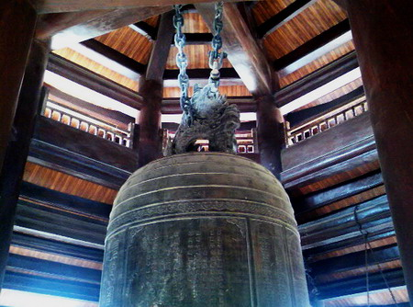
Trên gác chuông chùa Bái Đính
A Nan đem chuyện bạch với Ðức Phật. Đức Phật bèn cho bài chú gọi là “Cứu bạt diệm khẩu ngạ quỷ Ðà La Ni”. A Nan đem tụng trong lễ cúng và được thêm phúc thọ…
Tục cúng Cô hồn bắt nguồn từ sự tích này nên ngày nay người ta vẫn nói cúng Cô hồn là Phóng diệm khẩu, với nghĩa gốc là “thả quỷ miệng lửa”. Về sau, lại được hiểu rộng thành các nghĩa khác như: Tha tội cho tất cả những người chết (xá tội vong nhân) hoặc Cúng thí cho những vong hồn vật vờ (cô hồn).
Lời kết
Như vậy, lễ Vu Lan và lễ cúng Cô hồn là hai lễ cúng hoàn toàn khác nhau. Một chuyện liên quan đến ông Mục Liên, một chuyện liên quan đến ông A Nan. Một lễ là để cầu siêu cho cha mẹ ông bà bảy đời, một lễ là để bố thí cho những vong hồn không ai thờ cúng.
Tuy nhiên, cả hai lễ trong ngày Rằm tháng 7 đều chứa đựng ý nghĩa nhân văn cao cả: Báo hiếu và làm phúc!

